Andreu Mut Portes 2A

Video 1:
https://poliformat.upv.es/access/content/group/GRA_11564_2020/Pruebas%20autoevaluaci%C3%B3n/Tema%205/Video/ERs.mp4

1.Expresión regular:
Definición:
Considerar un conjunto de casos base, dichos casos denotan lenguajes sencillos los cuales serán usados para la representación de lenguajes más complejos mediante la composición con operaciones como unión, producto y cierre estrella.
Los casos bases serán pues…
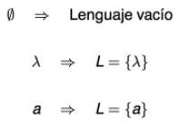
El lenguaje vacío.

El lenguaje que contiene como única palabra la palabra vacía λ

Y el lenguaje que contiene una única palabra formada por el símbolo del alfabeto.

Una vez definidos los casos base…
Dadas cualquier par de expresiones regulares r y s…
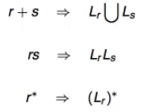
Pueden denotar con el operador suma, para representar la unión de los lenguajes regulares r y s. →

Del mismo modo con la concatenación se puede denotar el producto de los lenguajes r y s.→

Se puede utilizar el operador estrella para denotar el cierre estrella del lenguaje representado por la expresción regular.→

Prioridad de los operadores
Para evitar que si tenemos varios saber cuales se ejecutan primero y de ésta manera llegar a un resultado correcto y que no sea incorrecto por haber aplicado el orden de los operadores como no es debido.
La prioridad es:
+ Prioritario: Cierre Estrella → Producto → Unión - Prioritario

Se pueden utilizar paréntesis para establecer el orden deseado de aplicación de las operaciones.

Ejemplos:
Lenguaje de palabras de longitud 2 con los simbolos a y b. →

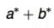
Otra expresion regular: Unión de palabras exclusivamente formadas por el símbolo a y la del lenguaje de palabras formadas exclusivamente por el símbolo b. Es decir, palabras sobre el alfabeto {a,b} que no contienen simultáneamente ambos símbolos.

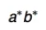
La siguiente expresión regular denota el lenguaje que tiene palabras con una secuencia de símbolos ‘a’ de cualqueir longitud seguida de una secuencia de simbolos ‘b’ de cualquier longitud
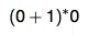
La siguiente denota el lenguaje de palabras sobre el alfabeto 0 y 1 que acaban en 0.

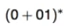
Por último, denota el lenguaje de palabras sobre el alfabeto 0 y 1 que empiezan por 0 y que no contienen dos símbolos 1 consecutivos.

Video 2:
https://poliformat.upv.es/access/content/group/GRA_11564_2020/Pruebas%20autoevaluaci%C3%B3n/Tema%205/Video/Sintesis.mp4

2.Métodos de síntesis de autómatas finitos: Autom de posición y follow.

Se trata de obtener un autómata finito a partir de una expresión regular. Existen diversos métodos para hacer tal cosa…

2.1 Autómata de posición
Dicho autómata se puede reducir parcialmente aplicando una serie de equivalencias en los estados y obteniendose a partir de dicha aplicación el autómata ‘follow’. (Punto 2.2 mas adelante)

Para construir dicho autómata, se tiene en cuenta que una expresión regular en la que cada símbolo del alfabeto aparece una única vez denota un lenguaje local.
Para todo lenguaje local L, existe un autómata local estándar que lo acepta L.

Un autómata local estandar cumple que:
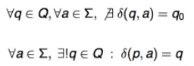

Dado un símbolo cualquiera del alfabeto, todas las transiciones etiquetadas con ése símbolo alcanzan el mismo estado

Una vez hechas éstas consideraciones, consideramos un proceso constructivo que considera una expresión regular linealizada y obtiene un autómata local estandar.
Dicho autómata local estándar, será la base para obtener el automata de posición que se busca.

Algoritmo
El algoritmo consta de tres pasos…
1. Dada la expresión regular r, obtener una expresión regular linealizada r.
2. Construir un autómata local estandar que acepte el lenguaje L(r)
3. Deshacer la transformación que linealizó la expresión regular para obtener el autómata de posición que acepta L(r)

Construcción autómata local estándar.
CASO BASE:
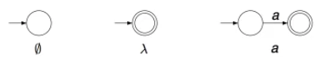
Dados los casos base, hay que mirar las operaciones de las expresiones regulares:
UNIÓN:
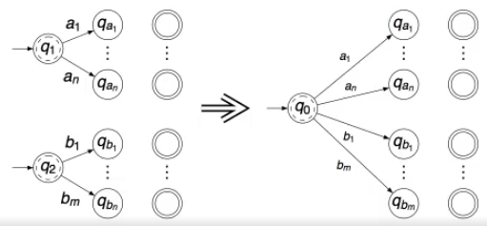

Se puede ver de manera intuitiva la unión como la fusión de los dos estados que eran iniciales. Q₀ sera final si q₁ Ó q₂ lo eran.

PRODUCTO:
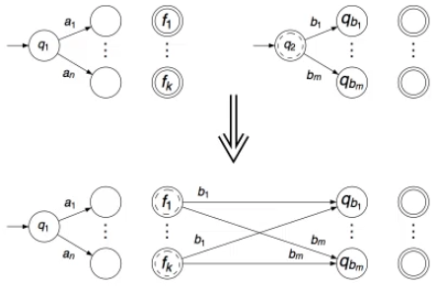
-Tiene todos los estados de ambos autómatas menos el inicial del segundo de ellos.
-El estado inicial del primer autómata q₁ será el estado inicial para el autómata producto.
-El autómata resultante considera todas las transiciones menos aquellas que parten del estado eliminado siendo estas sustituidas por transciones que parten desde todos los estados finales del primer autómata a todos los estados que recibían una transición des del estado inicial eliminado q₂ .
-Los estados finales de dicho autómata son los estados finales del segundo autómata del producto a los que hay que añadir los estados finales del primer autómata de entrada siempre que el estado inicial eliminado (el del segundo autómata de entrada) fuera también final.

CIERRE ESTRELLA
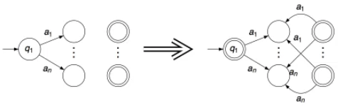
-Consiste en lanzar transiciones des de los estados finales a cada uno de los estados alcanzados des del estado inicial. En caso de que no lo fuera, el estado inicial se incluye también en el conjunto de estados finales.

NOTA: Señalar que en todas las construcciones vistas, debe respetarse la condición que indica que el autómata es local. Todas las transiciones etiquetadas con un símbolo dado, tienen que alcanzar el mismo estado del autómata.

EJEMPLO:
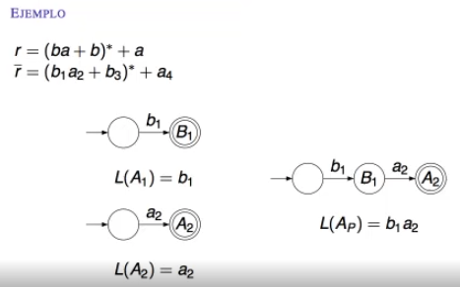
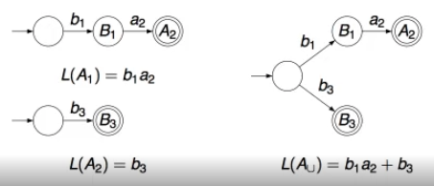
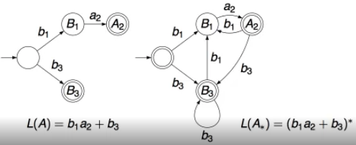

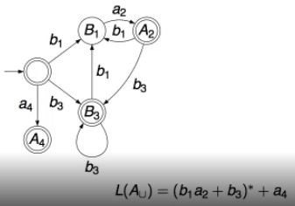
← Llegados aquí, hemos llegado al final del segundo paso del agorismo para obtener el autómata de posición.

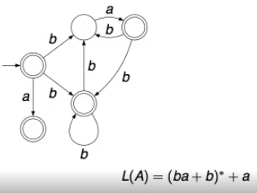

El tercer y último paso es eliminar los subíndices y ya tendríamos el autómata de posición que estábamos buscando. →

2.2 Autómata follow
El algorismo utilizado para obtención del autómata follow se basa en una relación de equivalencia entre éstas dos...
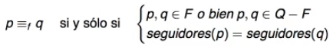

Cuando ésta relación se aplica al autómata de posición, este es reducido parcialmente, obteniendo el llamado autómata follow.

Ejemplo.
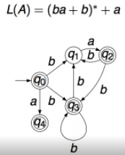
← Partimos del autómata de posición del ejemplo anterior.

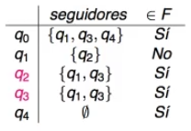
→ Mirando los seguidores, es decir, des de cada estado a que estados se llega, completamos la tabla.
→ Marcamos como finales los que lo eran en el automata de posición.
→ Observamos que q2 i q3 son equivalentes, los cuales se pueden fusionar…

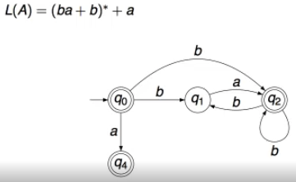
Tras la fusión queda el autómata así. Se ha dejado solo el q2.
Video 3:
https://poliformat.upv.es/access/content/group/GRA_11564_2020/Pruebas%20autoevaluaci%C3%B3n/Tema%205/Video/Analisis.mp4

3.Análisis de autómatas finitos.

Definición:
Proceso de obtención, a partir de un autómata finito cualqiera, de una expresión regular que representa el lenguaje aceptado por el autómata.
NO es necesario que el autómata de entrada sea determinista.

Procedimiento:
Brevemente, se busca representar el lenguaje de cada estado del autómata en función de los lenguajes por la derecha de todos los estados.
El resultado de este proceso es un sistema de ecuaciones donde las incógnitas representan lenguajes por la derecha.
En el sistema de ecuaciones, cada estado del autómata estará asociado a una incógnita.
El lenguaje representado por la incógnita asociada al estado inicial será el lenguaje representado por el autómata.

Ejemplo:
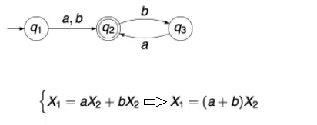

X₂ representa el lenguaje por la derecha del estado q₂
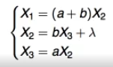

Visto eso, podemos obtener los lenguajes por la derecha de x₂ y x₃ quedando así:

Ahora que tenemos el sistema de ecuaciones hay que solucionarlo con mecanismos de substitución y reducción.

Lema de Arden

Dada la siguiente expresión con ésa forma:
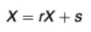
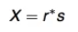
←Donde X son variables y r y s son expresiones regulares cualesquiera, una solución para X viene dada por el producto de r* y s. →

Volviendo al ejemplo anterior:
Recordar que no queremos resolver todo el sistema, sino obtención del valor de la variable asignada al estado inicial del autómata. En nuestro ejemplo X₁ .
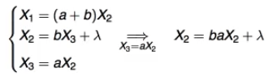
← Primero que nada sustituir en la segunda ecuación el valor de la variable x₃
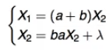
Obteniendo el siguiente sistema: →

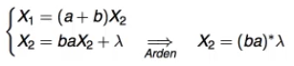
← En este momento podemos aplicar Arden para obtener un valor para la variable X₂.
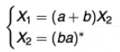
Obteniendo… →

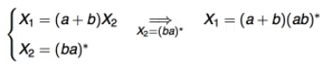
← Se puede realizar una substitución en X₁ .

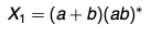
Con lo que obtenemos →

Es una expresión regular que denota el lenguaje por la derecha del estado inicial X₁ o lo que es lo mismo una representación del lenguaje que acepta el autómata
02/12/2020

